PROGETTO “ADOTTA UN NONNO”

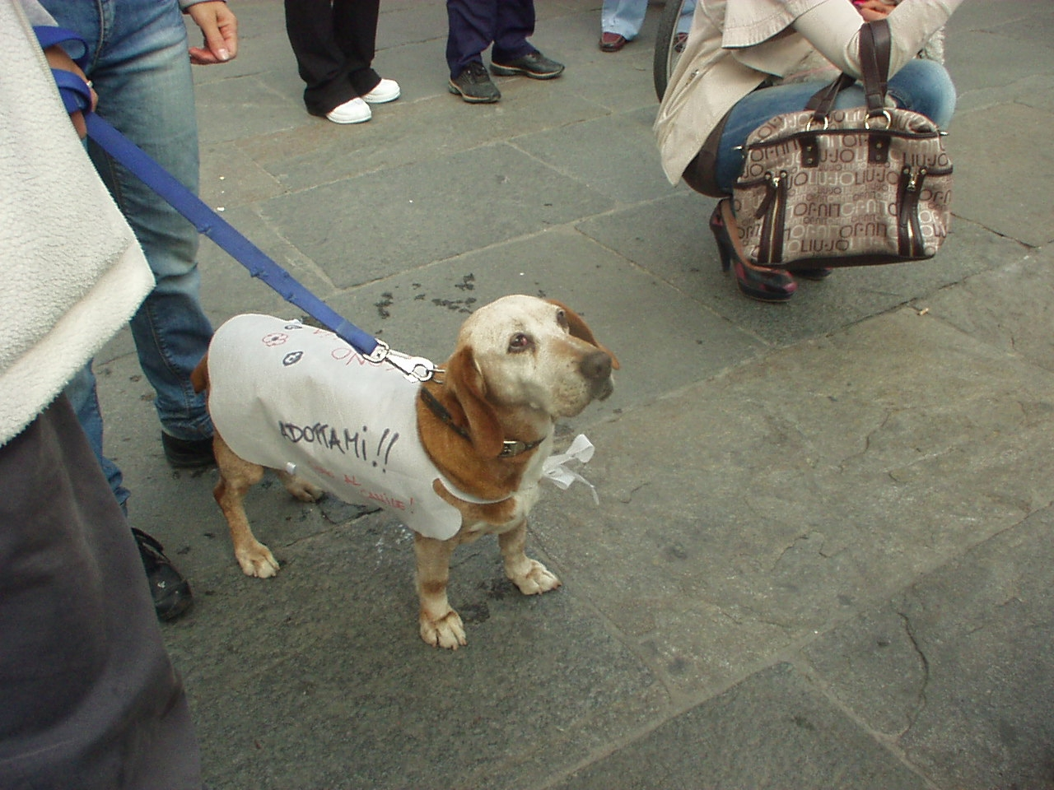

DELIA
La signorina Delia, classe 2000, è entrata già molto adulta in canile, nel 2010.
E’ golosa, curiosa, una taglia media contenuta che sta dappertutto!
Qui la vedete in centro, durante una delle passeggiate per promuovere le adozioni (il concetto di passeggiata per Delia consiste in : 5 passi da sola, mezz’ora in braccio!)
Per conoscerla scrivete a progettononni@libero.it o contattate il numero: 3496123736.

